
COLEGIO PEDRO DE VALDIVIA DE VILLARRICA
Departamento de Matemática
Paula Salgado P
Adaptación 4° Básico

GUÍA Nº 2
Matemática

NOMBRE:
CURSO: |  | FECHA:
OBJETIVOS DE APRENDIZAJE
- Contar números del 0 – 150
- Compara y ordena números naturales hasta el 150
- Demuestra que comprende la adición y la sustracción.

1.- Lee las preguntas y pinta el número correcto.
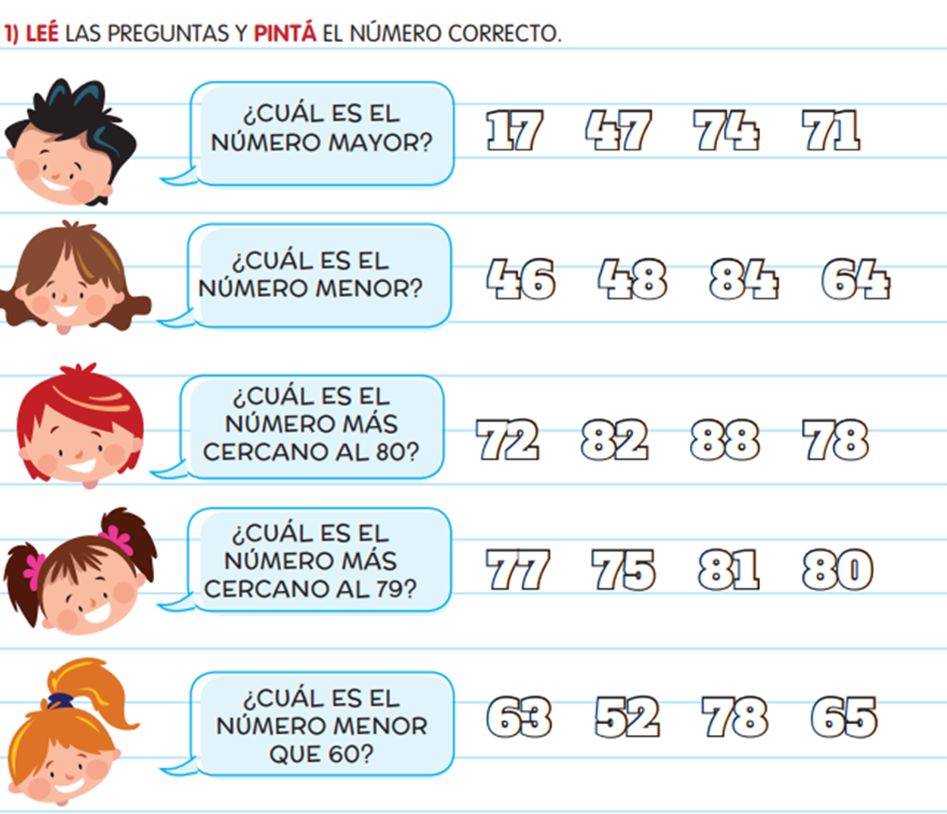



2.- Sigue la serie y completa los números que faltan
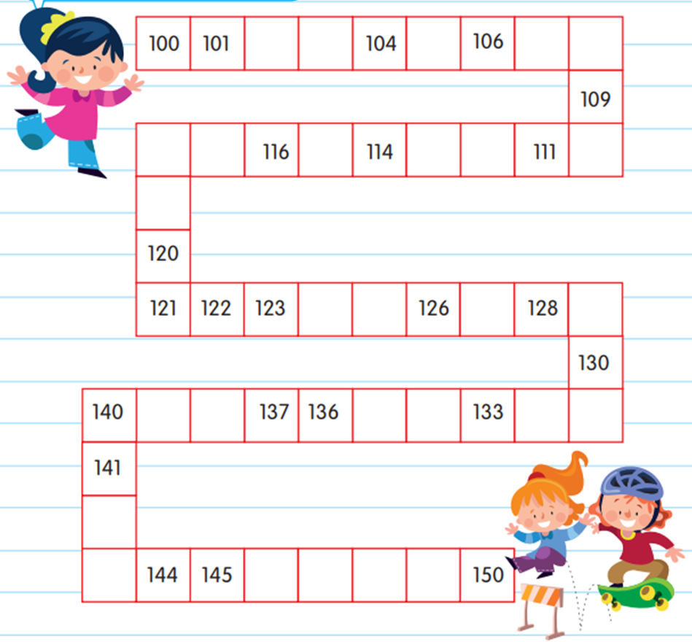

3. – Marca con una X los casilleros donde se encuentren los siguientes números.

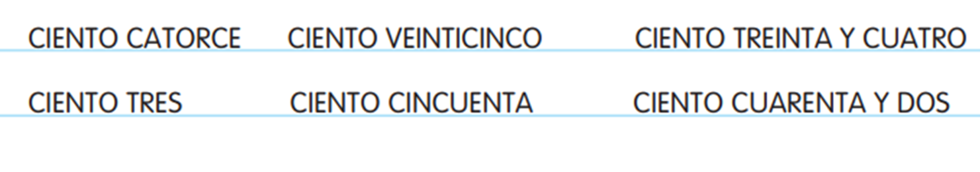

3.- Resuelve lo siguientes problemas
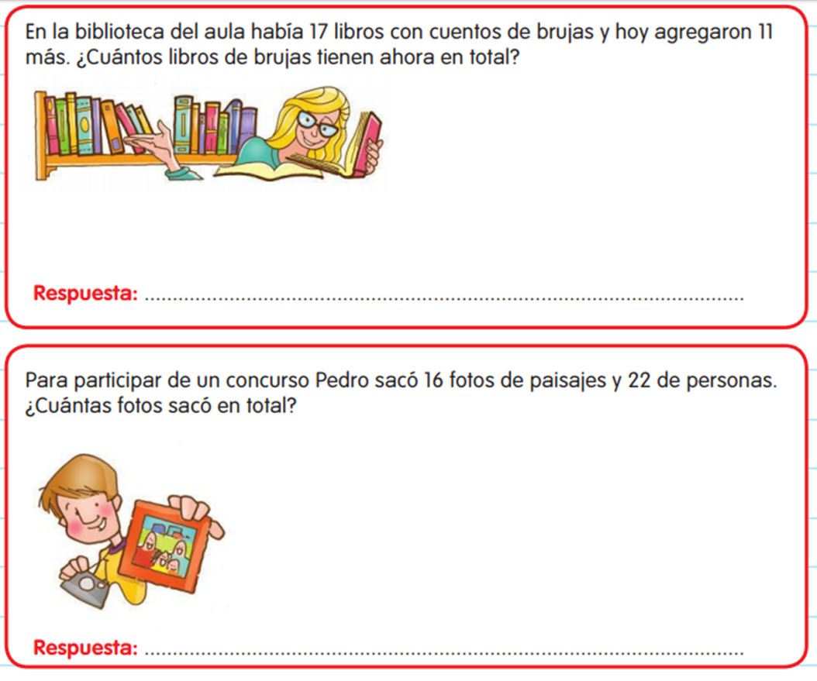

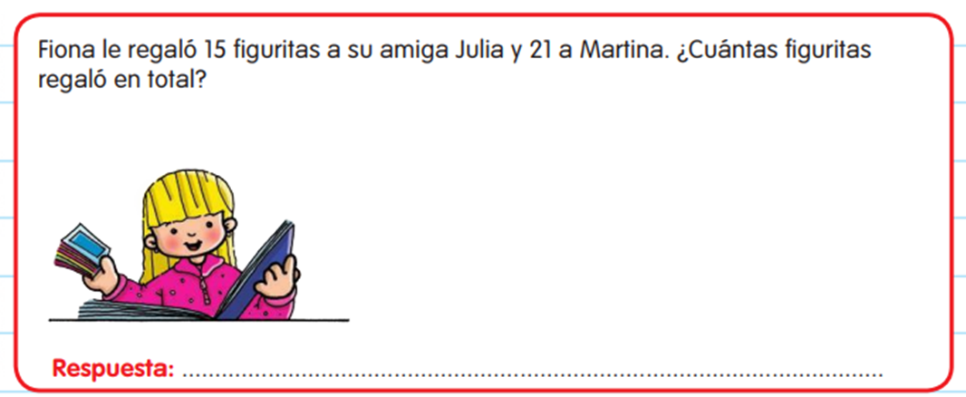

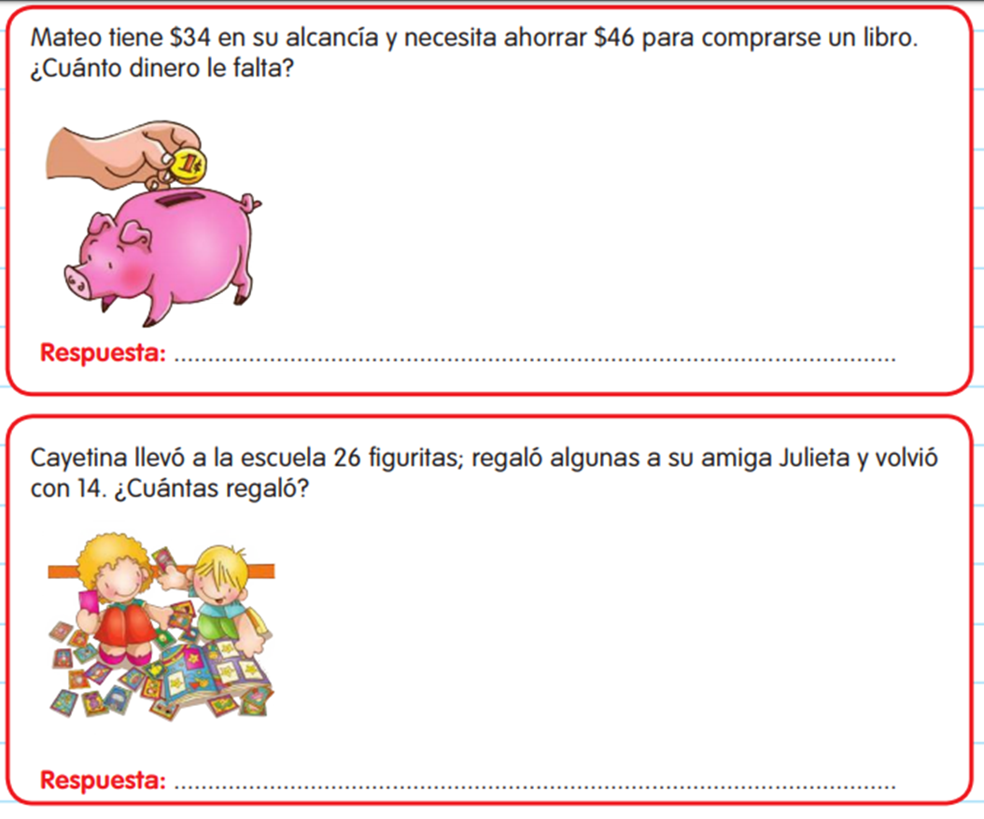

4.- Calcula cuantos puntos suman estas cartas.
